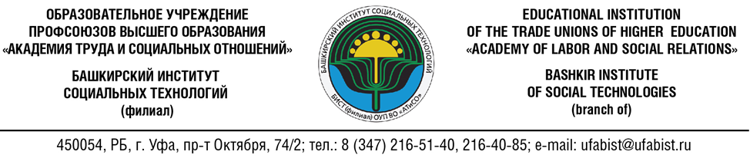

Список лиц, поступивших для обучения в Башкирский институт социальных технологий (филиал) ОУП ВО «АТиСО» на 1 курс по программам среднего профессионального образования в 2021-2022 уч. году:
№ | ФИО
1. | Белоусова Валерия Михайловна
2. | Галиуллина Карина Алексеевна
3. | Нигматуллина Алиса Радиковна
4. | Попова Екатерина Андреевна
5. | Сагадыкова Саида Амангильдыевна
6. | Антропова Анна Вячеславовна
7. | Галлямова Валерия Ринатовна
8. | Демидович Динара Александровна
9. | Демидович Линара Александровна
10. | Кагарманова Айдила Ульфатовна
11. | Минасян Оганес Врежович
12. | Мурадымова Арина Раилевна
13. | Шилекбаев Амир Мадиханович
14. | - Аббасова Зарифа Джалиловна
15. | - Абидова Зарина Ихтиёровна
16. | - Аникеева Полина Сергеевна
17. | - Аполосов Никита Владимирович
18. | - Арканова Виктория Александровна
19. | - Байрамгулов Константин Евгеньевич
20. | - Баранова Виталия Николаевна
21. | - Баташова Валерия Сергеевна
22. | - Бикмурзин Никита Алексеевич
23. | - Газхизова Вилена Ильдусовна
24. | - Гасанов Эльмар Вугарович
25. | - Гималетдинов Роман Русланович
26. | - Исмагилова Арина Ринатовна
27. | - Коба Дарья Денисовна
28. | - Кожевникова Елена Викторовна
29. | - Кузнецова Алена Геннадьевна
30. | - Лесовой Ярослав Олегович
31. | - Макарова София Александровна
32. | - Малышева Дарья Ивановна
33. | - Минаев Глеб Геннадиевич
34. | - Немцова Анастасия Павловна
35. | - Нуриев Вадим Русланович
36. | - Сафаров Шахрияр Шахват оглы
37. | - Силантьева Анастасия Константиновна
38. | - Скорняков Владислав Олегович
39. | - Шарапкова Ксения Алексеевна
40. | - Фахретдинова Илина Ильшатовна
41. | - Филимонова Алёна Александровна
42. | - Халилова Анастасия Виджаевна

